Procedimiento a seguir por el profesorado para la actualización de la bibliografía recomendada (BR)
El procedimiento a seguir es el siguiente:
1º – Ir a la siguiente página de internet: http://psfunizar10.unizar.es/br13/privado/index.php
También desde la web de la Biblioteca Universitaria tendrá el enlace a través de la sección de Personal Docente e Investigador (http://biblioteca.unizar.es/biblioteca-para-ti/bibliografia-recomendada-profesores).

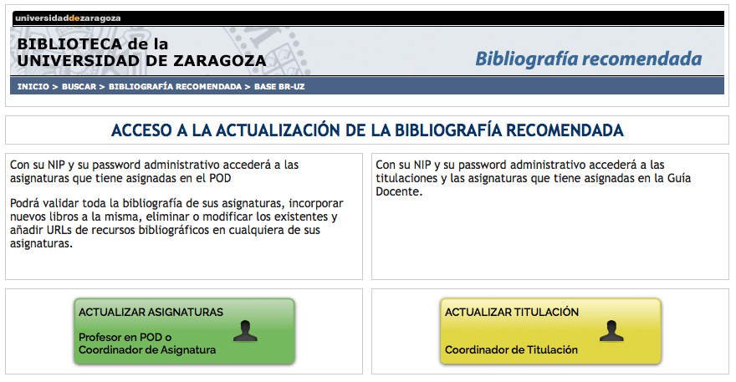

Hay dos opciones: para los profesores y coordinadores de asignatura, y una segunda que va dirigida a los coordinadores de titulación.

A. Profesores y coordinadores de asignatura:

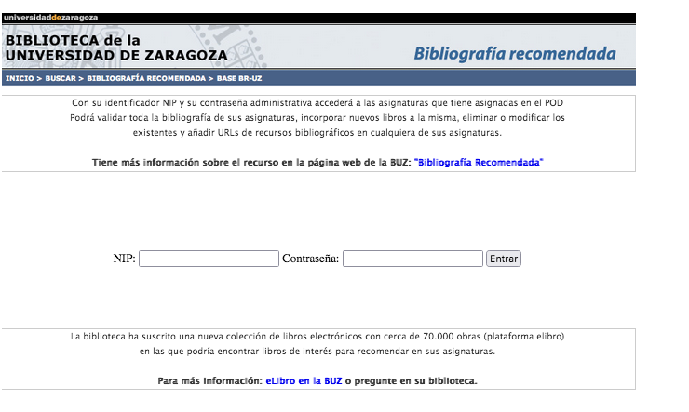
2º – Tras identificarse (con su NIP, y su contraseña) accederá a las asignaturas que tiene asignadas en el POD y podrá comprobar el listado de la BR que figura para el curso 2023/2024. A través de este formulario podrá hacer las modificaciones que considere convenientes: añadir nuevos manuales o libros, cambiar la edición, modificar básica o complementaria, suprimir recomendados y añadir URLs. Si no hay cambios en la bibliografía de la asignatura de podrá validar en su conjunto “validar sin cambios” (Puede consultar más información sobre el procedimiento de actualización/revisión de la BR en el siguiente enlace: http://biblioteca.unizar.es/biblioteca-para-ti/bibliografia-recomendada-profesores)
En caso de que la asignatura no figure en el listado que visualice, por no tenerla asignada aún en el POD actual y si es profesor de dicha asignatura, solicite en la biblioteca de su centro su inclusión en la misma, indicando su nombre, NIP y código de asignatura o a través del mostrador de ayuda htttp://biblioteca.unizar.es/mostrador.

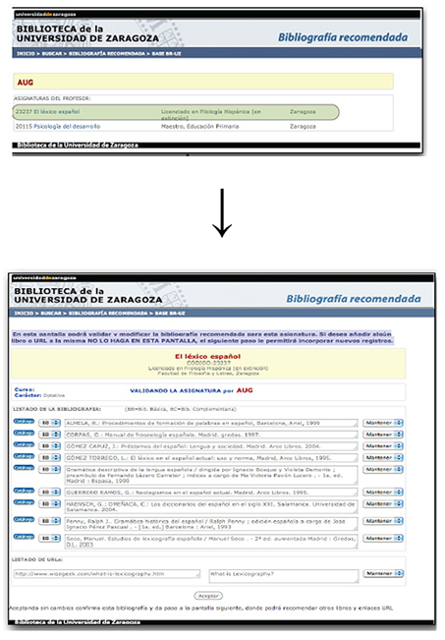

Es importante realizar la diferenciación entre:
- Bibliografía básica, entendida como aquella bibliografía imprescindible para superar la asignatura y que debería estar entre los fondos de la biblioteca para que fuera accesible al alumno (este aspecto es valorado en las evaluaciones de las titulaciones). Es recomendable no solicitar más de 5 títulos, para asegurar la adquisición y disponibilidad de estos títulos para los estudiantes en la biblioteca.

- Bibliografía complementaria: el resto de materiales/documentos recomendados.

Los cambios y validaciones que se realicen a través de ese formulario los recibirá la biblioteca de su centro y realizará las modificaciones solicitadas por el profesorado. La visualización de los cambios no es instantánea, el personal de la biblioteca tiene que procesarlo por lo que puede haber un tiempo de demora para que se refleje en la página web.

B. Coordinador de titulación
Tras identificarse (con su NIP, y su contraseña) accederá a las titulaciones que tiene asignadas en el POD y podrá comprobar en cada asignatura el listado de la BR que figura para el curso 2023/2024
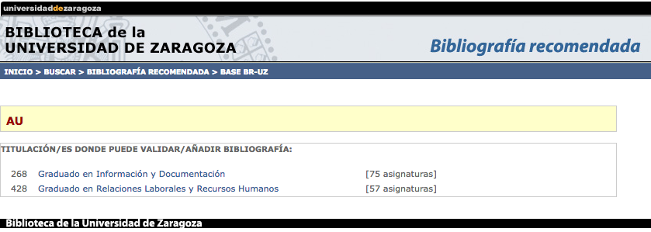
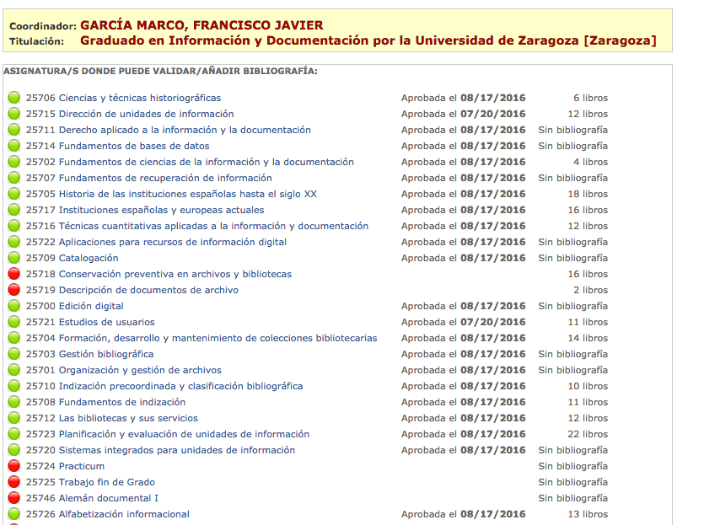

Para validar todas las asignaturas de una titulación, hay que entrar en cada una de ellas. Cada asignatura tiene un indicador señalando si ya se han aprobado (botón verde) y las que están pendientes (botón rojo).
En cada asignatura encontrará un botón de Aceptar que permite aprobar la BR propuesta por el profesor y finalizar el proceso.

